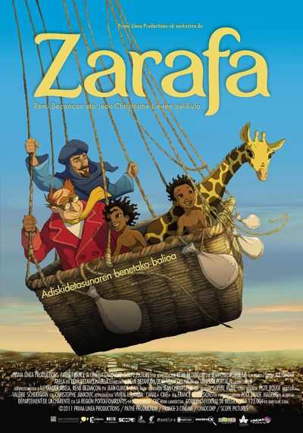
Zarafa

Filma
Zarafa frantses-belgikar animazio film luzea da, Rémi Bezançonek eta Jean-Christophe Liek asmatua. Istorioa oinarritzen da 1827ko gertakari historiko batean, Méhémet Alik jirafa bat eskaini ziolarik Karlos X erregeari.

- Titulua: Zarafa
- Oinarrizko titulua: Zarafa
- Errealizazioa: Rémi Bezançon eta Jean-Christophe Lie
- Gidoia: Rémi Bezançon eta Alexander Abela
- Musika: Laurent Perez del Mar
- Muntaketa: Sophie Reine
- Generoa: Animazioa
- Herriak: Frantzia eta Belgika
- Hizkuntza: frantsesa (eta hitz batzuk arabieraz)
- Ateratzeko datak: Frantzian 2012ko urtarrilaren 21a, euskaraz 2013ko uztailaren 19a.
- Euskarazko banatzailea: Zineuskadi
- Iraupena: 78 mn
- Trailerra: https://www.youtube.com/watch?v=lP-PD1lE-Vo

Istorioa:
“Herrixkako umeak baobab handiaren azpian elkartzen dira, lekuko agureak kontatzeko dituen istorioak entzutera. Bertan, 10 urteko Makiren eta Zarafa jirafa umezurtzaren arteko adiskidetasun sendoari buruz hitz egingo die, azken hori Egiptoko pashak Frantziako erregeari egingo dion opari bihurtu baino lehen. Hassan, desertuko printzeak, Zarafa Frantziara eramateko misio arriskutsua bete beharko du, baina Makik etxera bueltan ekartzen setatu da, nahiz eta horretarako bizia arriskatu behar izan. Sudanetik Pariserako bidaia luzean zehar, Alexandria, Marseilla eta elurrez estalitako Alpeetatik igaroko dira, arrisku izugarriei aurre eginez. Horrela, Makik eta Zarafak ikasiko dute elkarrekin mantenduz gero, dena gainditzeko gai izango direla.”

Iturria: Zineuskadi

Méhémet Aliren eskaintza:
“Zarafa” Méhémet Alik, Egiptoko errege ordainak, Karlos X Frantziako erregeari eskaini zion jirafaren izena da. Frantziako lurraldean sartu den lehen jirafa izan da.
Gertakari honen aztarnetatik bat Jacques Raymond Brascassaten margolana dugu.

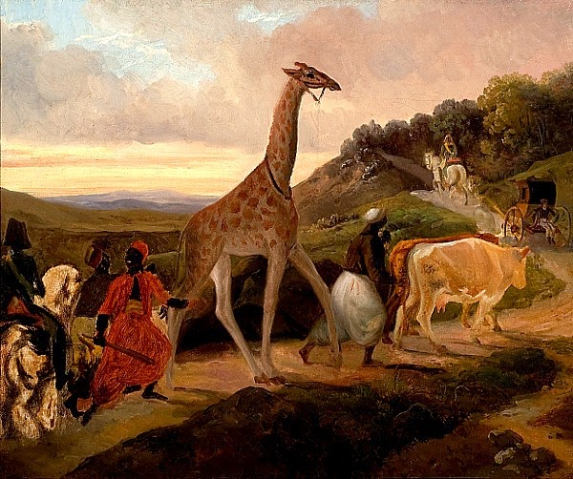

Le Passage de la girafe près d'Arnay-le-Duc,
Jacques Raymond Brascassat, 1827.

